**Umsatzprognose Testprotokoll**

1 Kontakt 2

2 Verkauf und Prognosen erfassen 3

2.1 Kontrollen 4

2.2 Kontrolle der Details 4

3 Prognosen ändern 5

4 Prognose neu 6

5 Prognosen verschieben 7

6 Budget 8

7 Prognosen löschen 9

8 Schnittstelle 10

8.1 Positionen importieren 10

8.2 Prognosen importieren 10

8.3 Offene Fragen 12

9 Fragen 12

10 Code 12

11 Verwaiste Prognosen 12

11.1 Regeln 13

11.2 Logs 13

11.3 Angebotszeilen markieren 13

|  |  |  |  |
| --- | --- | --- | --- |
| **Datum** | **Version** | **Wer** | **Was** |
| 27.09.2021 | 1.0 | marce | Initialversion |
| 17.01.2023 | 2.0 | marce | Überarbeitete Schnittstelle |

© 2023 SuperOffice AS. All rights reserved.

SuperOffice AS permits you to use the software and make a backup copy. All other copying is prohibited. You are prohibited from reproducing, modifying or translating the documentation without first obtaining permission in writing. This does not apply to copying permitted in accordance with the law of intellectual copyright.

SuperOffice, the SuperOffice logo, SuperOffice CRM, SuperOffice Sales & Marketing and SuperOffice Customer Service are trademarks or registered trademarks of SuperOffice AS.

# Kontakt

Antrimon Group AG

Gotthardstrasse 3, 5630 Muri AG

**SAP Partner**

DATA UNIT AG

Surentalstrasse 10, 6210 Sursee

041 925 17 17

|  |  |  |  |
| --- | --- | --- | --- |
| **Name** | **Firma** | **Funktion** | **Telefon** |
| [Thomas Kreidler](mailto:t.kreidler@antrimon.com) | Antrimon Group | Head of IT | Direkt 058 330 26 61  Mobil 079 960 56 15 |
| [Julia Imbach](mailto:julia.imbach@dataunit.ch) | Data Unit | Entwicklung & Support | 041 925 17 15 |

# Verkauf und Prognosen erfassen

Verkauf erfassen

Angebot erstellen

Ein Bild, das Text enthält.

Umsatzprognose verteilen:

Ein Bild, das Text enthält.

Ein Bild, das Text enthält.

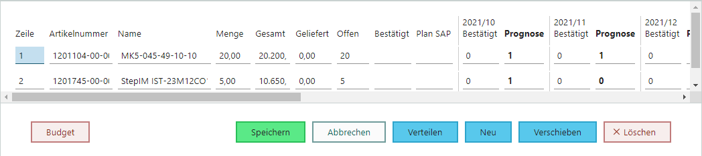

## Kontrollen

1. Prognosen summiert sollten die offene Menge ergeben
2. Rest sollte 0 sein
3. Details: Anfragen, Tabellen, Umsatzprognose:

Sollte Anzahl Angebotszeilen mal Anzahl Perioden Umsatzprognosen ergeben

Zum Beispiel: 2 Angebotszeilen mal 12 Monate (Perioden) = 24 Umsatzprognosen

Herkunft = 1 (CRM), Sichtbar = Wahr für alle Zeilen

## Kontrolle der Details

Anfragen, Tabellen, Umsatzprognose:

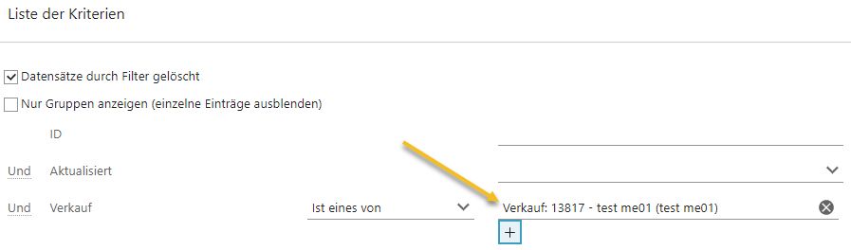

Um die Kontrolle der Details zu wiederholen kann man einfach aktualisieren, um die Änderungen anzuzeigen:

Ein Bild, das Tisch enthält.

# Prognosen ändern

Bestehende Prognose ändern - Zahl anpassen, Speichern:

Ein Bild, das Text, Screenshot, drinnen enthält.

Erhöhen des Werts über die offene Menge hinaus muss einen Fehler ergeben:

Ein Bild, das Text enthält.

Verkleinern des Werts unter die offene Menge sollte den Rest entsprechend erhöhen:

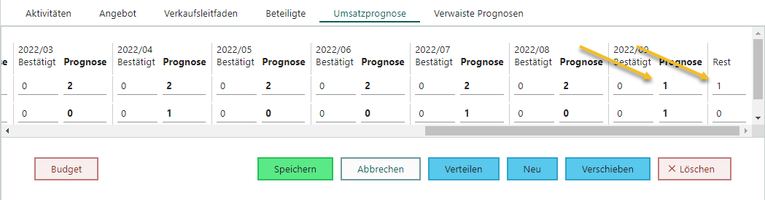

Kontrolle der Details unter Anfragen, Tabellen, Umsatzprognose, siehe **2.2 Kontrolle der Details, p. 4**

# Prognose neu

Neue Prognose erfassen:

Ein Bild, das Text enthält.

Monat und Mengen angeben, OK

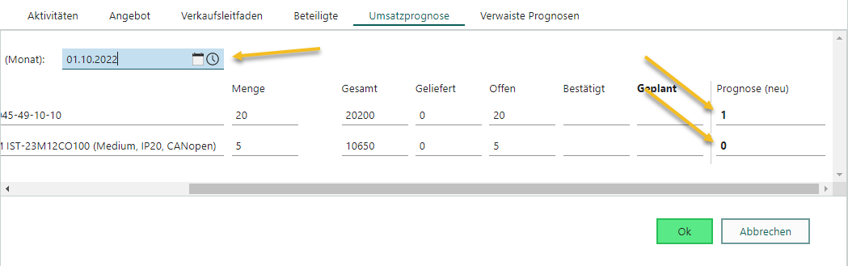

Jetzt sollte er neue Monat erscheinen.

Kontrolle der Details unter Anfragen, Tabellen, Umsatzprognose, wie oben unter **2.1 Kontrollen, p. 4**

# Prognosen verschieben

Verschieben:

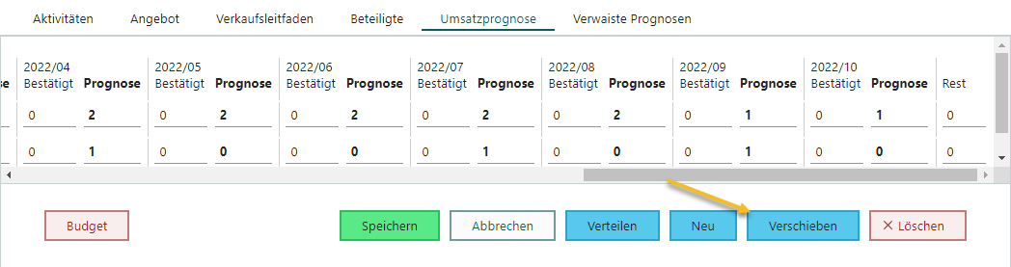

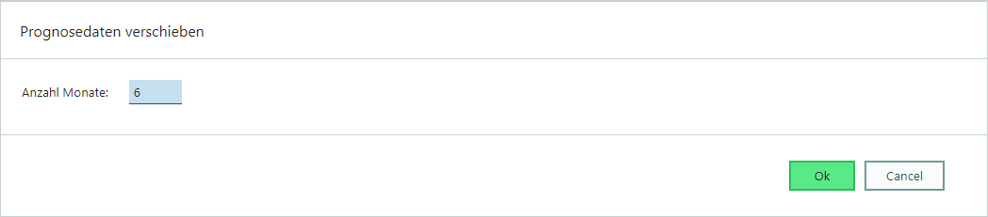

Jetzt sollten alle Prognosen um die Anzahl Monate (in die Zukunft) verschoben sein:

Ein Bild, das Text, Screenshot, drinnen, mehrere enthält.

In den Details sollten die alten Prognosen mit Menge Prognose = 0 und Sichtbar = Falsch stehen bleiben.

Vorher: 2 Angebotszeilen mal 13 Monate = 26 Prognosen

Nachher: plus 2 Angebotszeilen mal 6 Monate = 12 neue Prognosen ergeben 38 Prognosen insgesamt:

Ein Bild, das Tisch enthält.

Herkunft ist immer noch 1 (CRM)

# Budget

Ein Bild, das Text, Screenshot, drinnen, mehrere enthält.

Datumsbereich angeben:

Ein Bild, das Text enthält.

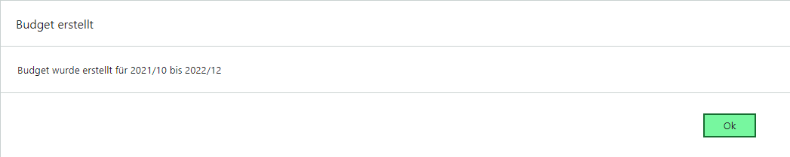

Wichtig:

Das Budget wird für alle Verkäufe berechnet.

Die Berechnung erfolgt im Hintergrund fortgesetzt und kann insgesamt mehrere Stunden dauern.

Der Fortschritt kann unter Anfragen, Tabellen, IdLog kontrolliert werden:

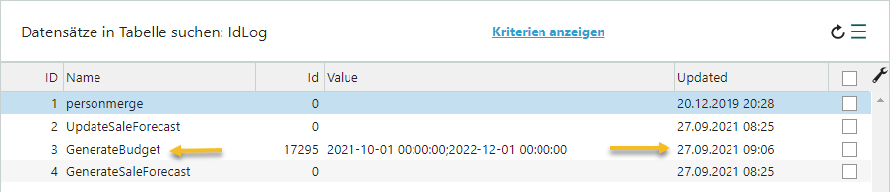

Der Wert bezeichnet den Zeitbereich (Datum von, bis), Id die ID der zuletzt verarbeiteten Prognose.

Die Funktion kopiert den Wert "Prognose gewichtet" für alle Prognosen des gewählten Datumsbereichs in das Feld "Budget", für alle anderen Prognosen setzt sie Budget = 0.

# Prognosen löschen

Prognosen des Verkaufs löschen:

Ein Bild, das Text, Screenshot, drinnen, mehrere enthält.

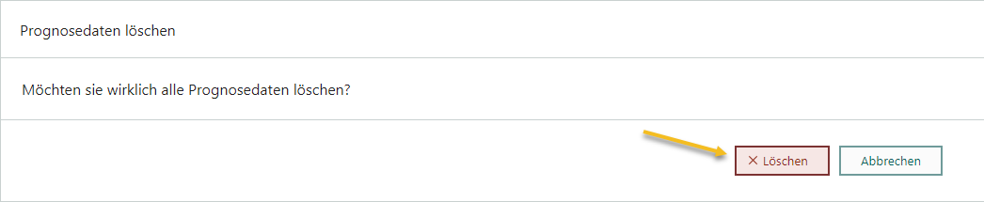

Jetzt sollten alle Prognosen, bis auf diejenigen aus SAP, verschwinden:

Ein Bild, das Text, Screenshot, drinnen enthält.

In den Details (siehe **2.2 Kontrolle der Details, p. 4**) sollten alle Prognosen des Verkaufs Sichtbar = Falsch aufweisen.

Bestätigte Mengen aus SAP sollten stehen bleiben:

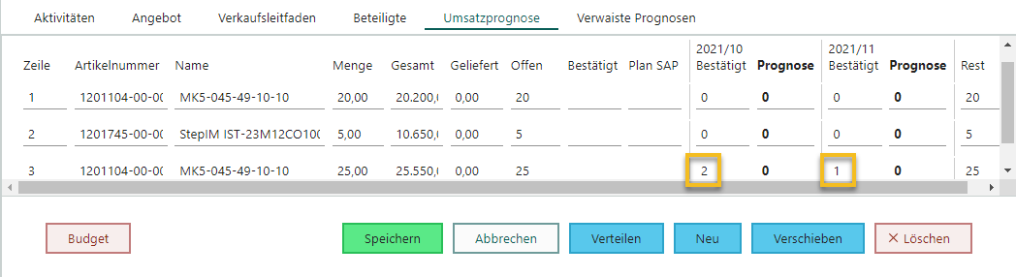

# Schnittstelle

## Positionen importieren

Auf dem Schnittstellenserver lassen sich erfundene Positionen importieren. Dies benötigt detaillierte Kenntnisse der Schnittstelle. Falls sich Daten nicht interaktiv einpflegen lassen, gibt es in der Administration, CRMScript unter "Antrimon" und "Test" ein CRMScript "TestInterface" mit entsprechenden CRMScripts.

1. Testverkauf erfassen, Nummer auf einen Wert grösser als 900000 setzen. Dies ist die künstliche SAP-Nummer (DocNum)
2. SQL Server-Testtabelle erstellen, falls nicht schon vorhanden: Im SQL Server Management Studio eine Abfrage "select * into [crm8].[t_SAPout_quoteline_test] from [crm8].[SAPout_quoteline_delta3]" ausführen.
3. Testtabelle mit Daten füllen.
4. Verzeichnis "\SuoCrmScriptInterface2_00" kopieren. Konfiguration "SuoCrmScriptInterface2.exe.config" die Testtabelle als Datenquelle setzen (datasource=). Zeile "quoteline_out" der Konfiguration löschen.
5. SuoCrmScriptInterface2.exe starten. Damit werden die Daten der Testtabelle importiert.

## Prognosen importieren

Import von Prognosen erfordert detaillierte Kenntnisse der SAP-Schnittstelle.

1. Testverkauf und Positionen erfassen, siehe oben unter **8.1 Positionen importieren, p 10**.
2. SQL Server-Testtabelle erstellen, falls nicht schon vorhanden: Im SQL Server Management Studio eine Abfrage "select * into [crm8].[t_forecast_test] from [crm8].[v_forecast_in]" ausführen.
3. Testtabelle mit Daten füllen.
4. Verzeichnis "\SuoCrmScriptInterface2_01" kopieren. Konfiguration "SuoCrmScriptInterface2.exe.config" die Testtabelle als Datenquelle setzen (datasource=). Zeilen "forecast_out", "forecast_out2" und "forecast_out3" der Konfiguration löschen.
5. SuoCrmScriptInterface2.exe starten. Damit werden die Daten der Testtabelle importiert.

Alternativ lassen sich Prognosen auch per CRMScript "DataService", Funktion "TestSalesForecast" importieren: Funktion "TestSalesForecast" mit Testdaten ausrüsten und ausführen.

Ganz wichtig: in diesem Fall den untersten Aufruf von "TestSalesForecast" nach dem Test sofort wieder auskommentieren!

Testdaten Beispiel

|  |  |  |  |
| --- | --- | --- | --- |
|  | **Bezeichnung** | **Beschreibung** | **Beispiel** |
| 0 | DocNum | ab 900000 | 900091 |
| 1 | ObjectType | 23 = Angebot, 17 = Auftrag, 1250000025 = Rahmenvertrag | 23 |
| 2 | CRMNr | Verkaufsnummer | 13817 |
| 3 | LineNum |  | 1 |
| 4 | Rank | Rank aus CRM | 1 |
| 5 | ERPQuoteLineKey | {DocNum}-{type}.{article no} | 900091-23.1201104-00-00 |
| 6 | Year |  | 2021 |
| 7 | Month |  | 10 |
| 8 | DeliveredQty |  | 1 |
| 9 | ApprovedQty |  | 2 |
| 10 | PlannedQty |  | 4 |
| 11 | UpdateDate |  | 2021-09-27 09:12:25 |
| 12 | ImportedDateSO | leer |  |

Zusammenhängen mit Komma als Feld-Abgrenzungszeichen:

900091,23,13817,1,1,900091-23.1201104-00-00,2021,10,1,2,4,2021-09-27 09:12:25,

900091,23,13817,1,1,900091-23.1201104-00-00,2021,11,1,1,2,2021-09-27 09:12:25,

(Hier zwei Perioden 2021/10 und 2021/11 derselben Angebotszeile)

Zusammenhängen der SAP-Prognosen mit ; als Datensatz-Abgrenzungszeichen:

900091,23,13817,1,1,900091-23.1201104-00-00,2021,10,1,2,4,2021-09-27 09:12:25,;900091,23,13817,1,1,900091-23.1201104-00-00,2021,11,1,1,2,2021-09-27 09:12:25,

TestSalesForecast (in DataService, unterster Aufruf) aufrufen.

Resultat:

{"Message":"2021-09-27 11:39:22;s=3280,q=21343,U,f=63750;s=3280,q=21343,U,f=63751; result=ok","RecordIds":"63750,63751","Table":"forecast"}

Resultat: neue Angebotszeile aus SAP (getürkt) plus Prognosen aus SAP (importiert):

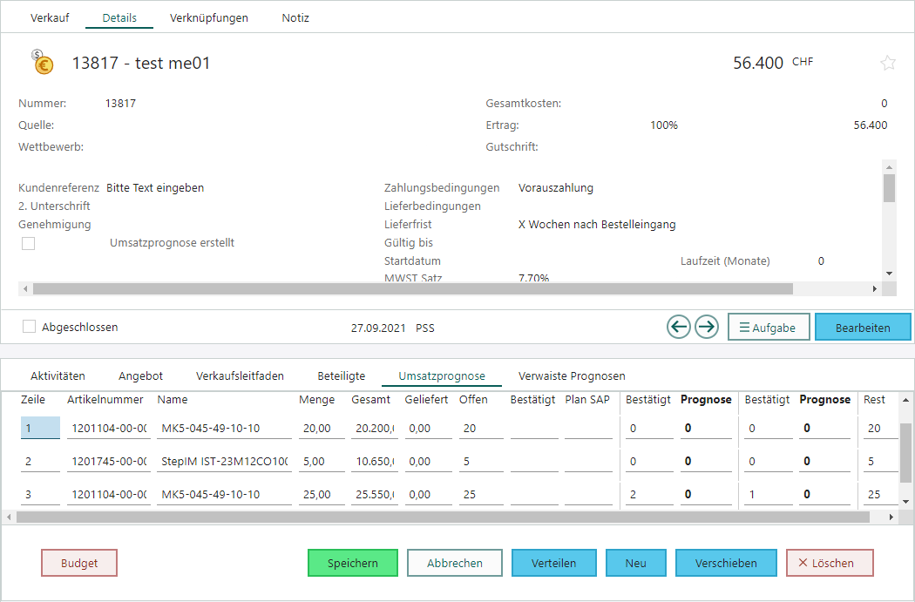

## Offene Fragen

Die Schnittstelle SuoCrmScriptInterface2_01 "forecast_out", die in DataService UpsertForecastOut implementiert ist, setzt gelieferte, bestätigte und geplante Mengen aus SAP auf 0. Diese Schnittstelle soll Prognose, die SAP nicht mehr liefert, logisch löschen = auf unsichtbar setzen plus geliefert, bestätigt und geplant auf Null setzen.

# Fragen

Wenn ich Prognosen eines Verkaufs lösche, der Prognosen aus SAP enthält, dann werden diese ebenfalls unsichtbar gemacht.

Wenn ich Prognosen verteile, aber bereits unsichtbare Prognosen existieren, dann werden diese aktualisiert und sichtbar gemacht.

# Code

|  |  |  |
| --- | --- | --- |
| **Aktion** | **CRMScript** | **Funktion** |
| Verteilen | Forecast | CalculateForecast |
| Neu | Forecast | NewForecast |
| Löschen | Forecast | DeleteForecast |
| Budget | Budget | GenerateBudget |

# Verwaiste Prognosen

Im Pflichtenheft ist folgendes vermerkt:

Prognosen sollen auch schon für Offerten möglich sein. -> da die Prognosedaten auf der Artikelnummer basieren, soll bei Offerten wo die korrekte Artikelnummer evtl. erst später aus SAP bei Auftragserstellung kommt, diese ‘verwaisten’ Prognosedaten des Verkaufs einem neuen Artikel zugewiesen werden können, diese werden in einem Zusatzregister ‘verwaiste Daten’ im Verkauf angezeigt. Einzelne verwaiste Datensätze können auch komplett gelöscht werden (da z.b. der Kunden diesen Artikel gar nicht bestellt hat) oder dem nun aus SAP erstellten Artikel zugewiesen werden (Auswahl der vorhandenen Artikel des Auftrags).

Hinweis: bei den Prognosedaten soll der Code + Name des Artikels mitgespeichert werden.

Im Moment muss ich eine Angebotszeile löschen, um verwaiste Prognosen zu erstellen

Die Schnittstelle importiert Angebotszeilen aus SAP und löscht alle in SuperOffice erfassten Angebotszeilen. Die in SuperOffice erfassten Prognosen erscheinen unter "Verwaiste Prognosen".

## Regeln

Szenario 1

1. In SuperOffice wird zu einem (offenen) Verkauf ein Angebot erstellt und Positionen (Artikel) erfasst.
2. SAP liefert Positionen zu diesem Verkauf
3. Jetzt importiert die Schnittstelle die Positionen aus SAP und löscht alle zuvor in SuperOffice eingegebenen Angebotspositionen. Die in SuperOffice erfassten Positionen sind weg, da SAP der Master ist für Verkäufe und Angebotspositionen.

Szenario 2

1. In SuperOffice wird zu einem (offenen) Verkauf ein Angebot erstellt und Positionen (Artikel) erfasst.
2. Zusätzlich werden in SuperOffice Umsatzprognosen erstellt
3. SAP liefert Positionen zu diesem Verkauf
4. Jetzt importiert die Schnittstelle die Positionen aus SAP und löscht alle zuvor in SuperOffice eingegebenen Angebotspositionen. Die in SuperOffice erfassten Positionen sind weg, da SAP der Master ist für Verkäufe und Angebotspositionen. Jedoch bleiben die Umsatzprognosen bestehen und erscheinen im Register "Verwaiste Prognosen"

## Logs

Weist man verwaiste Prognosen einer Angebotszeile zu, dann schreibt SuperOffice einen [Logeintrag](https://online3.superoffice.com/Cust23774/CS/scripts/ticket.fcgi?_sf=0&action=searchTable&ok=1&table=log_events).

MigrateForecasts: fromQuotelineId=21341, toQuotelineId=21343

- id=63769, year=2021, month=9, estimatedqty=1; Destination found, update destination => id=63771, estimatedqty=1, budget=0, visible=1, estimatedqty=1, updated. oldId=63769 to be deleted.

- ...

deletedIds=63769, ... deleted. saleId=3280 => CompleteSaleForecast, UpdateSaleForecast.

Löscht man verwaiste Prognosen, dann schreibt SuperOffice einen [Logeintrag](https://online3.superoffice.com/Cust23774/CS/scripts/ticket.fcgi?_sf=0&action=searchTable&ok=1&table=log_events):

DeleteForecasts: quotelineId=21342, deletedIds=63724, ... deleted.

## Angebotszeilen markieren

(Zusätzliche Möglichkeit, nicht implementiert)

Man kann Angebotszeilen aus SAP als solche markieren.

QuoteLine.Status = 1 (Ok = 0, OkWithInfo = 1, Warning = 2, Error = 3)

QuoteLine.Reason = "SAP"